Обучение грамоте
Тема: «Буква Рр и звуки [р — р’]».
Программное содержание: ознакомление с артикуляцией звуков [р — р’]; закреплять представление о твёрдости –мягкости, глухости – звонкости согласных звуков. Сформировать навык узнавания звука [р — р’] в ряду звуков, слогов, слов, в предложениях. Совершенствовать навык звукового и слогового анализа слов. Ознакомление с буквой Р. Сформировать навык конструирования и печатания буквы Р.
Отгадывание звука по описанию.
- Язык находится за верхними зубами, воздушная струя направлена на кончик языка, при этом он дрожит.
- Как ты думаешь, о каком звуке мы сегодня будем говорить? (О звуке р.)
- История про 2-х собак.
В одном дворе жили две собаки, одна большая, другая – маленькая. В этот двор повадился ходить кот Васька. Собаки очень сердились на него и рычали: большая собака – громко, а маленькая – тихо.
Игра «Порычим как маленькая и большая собака».
Характеристика звука. Струя воздуха встречает препятствие, значит звук согласный. Произносим с голосом – звонкий. Бывает твердым и мягким.
Определение позиции звука в словах
- А теперь давай определим место звука р в словах. Рука. Рак. Повар. Пар. Рыба. Рот.
Речевая зарядка:
тра – тро – тру – тры
пра – про – пру – пры
Ра – ра – ра – рама, рак, гора, нора
Ро – ро – ро – роза, роща, рот, перо.
Ру – ру – ру – руки, ружья, кенгуру
Ры – ры – ры – рыба, рынок, рыжик, рысь.
Физкультминутка:
-Если я называю слово, где есть звук Р ты хлопаешь в ладоши, если нет - топаешь ногами.
Нога - Рога
Козы - Розы
Мычать - Рычать
Пугать - Ругать
Мука - Рука
Знакомство с буквой Р, р
- Так выглядит буква Р, она захотела поиграть с нами в прятки, давай вместе искать букву р.
Игровое упражнение «Составь слово». Называем первый слог, а ты к этому слогу добавляешь слово точка.
Словарный материал: кар (точка, трос (точка, кур (точка, чёр/точка, коф
точка, фор (точка).
Игра в мяч – придумать слова со звуком Р
Игра «Доскажи словечко»
- Сейчас поиграем в игру «Доскажи словечко» Я буду произносить начало фразы, а ты договариваешь последнее слово.
Ра-ра-ра – вот высокая… (гора)
Ра-ра-ра – на улице стоит… (жара)
Ра-ра-ра – голубиное… (перо)
Ру-ру-ру – быстро скачет … (кенгуру)
Ры-ры-ры – нас кусают… (комары)
Ры-ры-ры – летят воздушные… (шары)
Ар-ар-ар – Дашу укусил … (комар)
Ёр-ёр-ёр – на стене висит …(ковёр)
Ир-ир-ир – Таня ест… (зефир)
Ор-ор-ор - мы сделали деревянный… (забор)
Составление предложений из слов:
- Сейчас из слов составим предложения.
Море, в, плавать, рыба. – Рыба плавает в море.
Ворона, по, дорога, чёрная, прыгать. –
Пирог, испечь, бабушка, вкусные. –
Зебра, видеть, в, полосатая, зоопарк, ребята.-
Дидактическая игра «Слово рассыпалось».
- У нас беда-слова рассыпались на буквы, и их нужно собрать.
А, ш, ы, р – шары б, я, р, у –буря
Г, а, р,о – гора д, а, р, ы –дыра
П, о, р, е – перо н, а, р, о - нора
Р, а, п, е – репа е, м, о, р – море
Р, з, о, а –роза в, а, р, е –вера
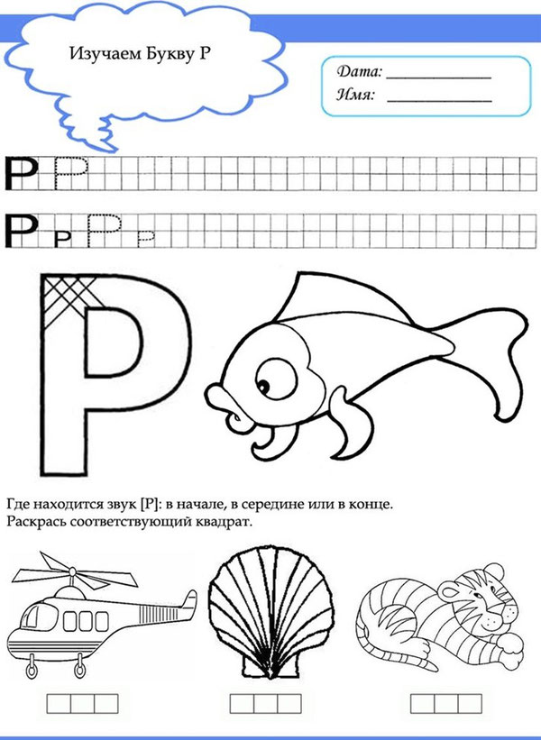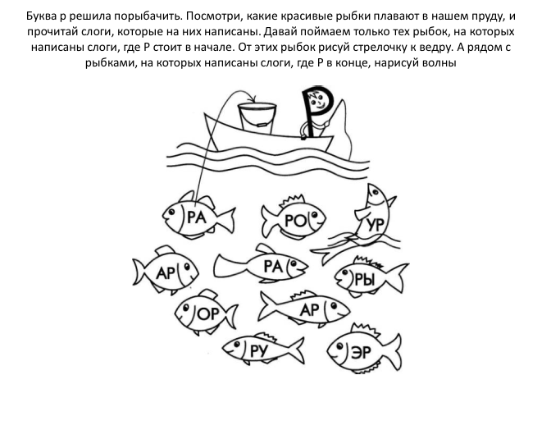

Тема: Чтение Н. Носова «Витя Малеев в школе и дома»
Программное содержание: познакомить детей с произведением. Учить отражать в речи свои впечатления. Вызывать желание учиться в школе.
Загадывание загадки о Незнайке
- Этот мальчик- коротышка
Фантазер и хвастунишка.
За многое он берется,
Но ничего ему толком не удается.
- Как ты думаешь, о ком эта загадка? (О Незнайке).
- Верно. Истории о Незнайке и его друзьях написал детский писатель и сказочник Николай Николаевич Носов. Это его портрет.
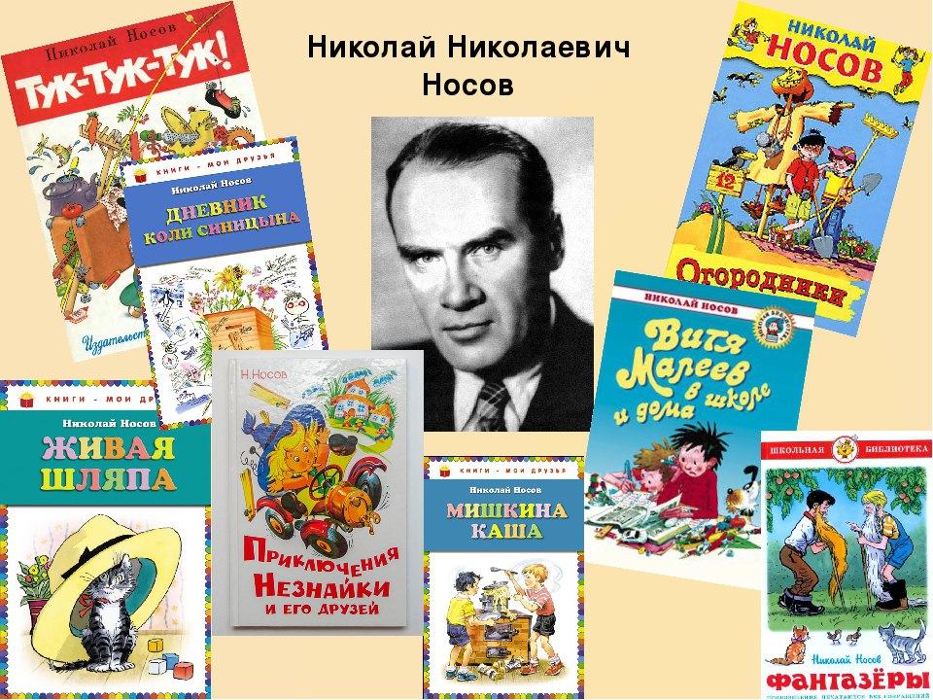

Как ты считаешь, почему он окружен книгами.
Беседа о Н. Н. Носове.
- Николай Николаевич Носов – известный детский писатель. Он говорил: «Сочинять для детей – наилучшая работа. Она требует очень много знаний. Главное – любви к ним. И уважения». Н. Носов сначала сочинял сказки и рассказы просто так – для своего маленького сынишки.
Его первая книга вышла в 1938 году.
- Он написал множество книг: «Витя Малеев в школе и дома»
- Рассказы "Замазка", "Заплатка", "Затейники", "Мишкина каша", "Огурцы", "Фантазеры".
По некоторым рассказам и сказкам были сняты мультфильмы и даже кино! Какие мультфильмы ты видел? О чем они?

Витя Малеев в школе и дома. Рассказ Носова. Глава первая.

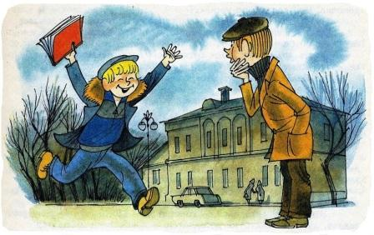
Подумать только, как быстро время летит! Не успел я оглянуться, как каникулы кончились, и пришла пора идти в школу. Целое лето я только и делал, что бегал по улицам да играл в футбол, а о книжках даже позабыл думать. То есть я читал иногда книжки, только не учебные, а какие-нибудь сказки или рассказы, а так чтоб позаниматься по русскому языку или по арифметике - этого не было. По русскому я и так хорошо учился, а арифметики не любил. Хуже всего для меня было - это задачи решать. Ольга Николаевна даже хотела дать мне работу на лето по арифметике, но потом пожалела и перевела в четвертый класс так, без работы.
- Не хочется тебе лето портить, - сказала она. - Я переведу тебя так, но ты дай обещание, что сам позанимаешься по арифметике летом.
Я, конечно, обещание дал, но, как только занятия кончились, вся арифметика выскочила у меня из головы, и я, наверно, так и не вспомнил бы о ней, если б не пришла пора идти в школу. Стыдно было мне, что я не исполнил своего обещания, но теперь уж все равно ничего не поделаешь.
Ну и вот, значит, пролетели каникулы! В одно прекрасное утро - это было первого сентября - я встал пораньше, сложил свои книжечки в сумку и отправился в школу. В этот день на улице, как говорится, царило большое оживление. Все мальчики и девочки, и большие и маленькие, как по команде, высыпали на улицу и шагали в школу. Они шли и по одному, и по двое, и даже целыми группами по нескольку человек. Кто шел не спеша, вроде меня, кто мчался стремглав, как на пожар. Малыши тащили цветы, чтобы украсить класс. Девчонки визжали. И ребята тоже некоторые визжали и смеялись. Всем было весело. И мне было весело. Я был рад, что снова увижу свой пионерский отряд, всех ребят-пионеров из нашего класса и нашего вожатого Володю, который работал с нами в прошлом году. Мне казалось, будто я путешественник, который когда-то давно уехал в далекое путешествие, а теперь возвращается обратно домой и вот-вот скоро уже увидит родные берега и знакомые лица родных и друзей.
Но все-таки мне было не совсем весело, так как я знал, что не встречу среди старых школьных друзей Федю Рыбкина - моего лучшего друга, с которым мы в прошлом году сидели за одной партой. Он недавно уехал со своими родителями из нашего города, и теперь уж никто не знает, увидимся мы с ним когда-нибудь или нет.
И еще мне было грустно, так как я не знал, что скажу Ольге Николаевне, если она меня спросит, занимался ли я летом по арифметике. Ох, уж эта мне арифметика! Из-за нее у меня настроение совсем испортилось.
Яркое солнышко сияло на небе по-летнему, но прохладный осенний ветер срывал с деревьев пожелтевшие листья. Они кружились в воздухе и падали вниз. Ветер гнал их по тротуару, и казалось, что листочки тоже куда-то спешат.
Еще издали я увидел над входом в школу большой красный плакат. Он был увит со всех сторон гирляндами из цветов, а на нем было написано большими белыми буквами: "Добро пожаловать!" Я вспомнил, что такой же плакат висел в этот день здесь и в прошлом году, и в позапрошлом, и в тот день, когда я совсем еще маленьким пришел первый раз в школу. И мне вспомнились все прошлые годы. Как мы учились в первом классе и мечтали поскорей подрасти и стать пионерами.
Все это вспомнилось мне, и какая-то радость встрепенулась у меня в груди, будто случилось что-то хорошее-хорошее! Ноги мои сами собой зашагали быстрей, и я еле удержался, чтоб не пуститься бегом. Но это было мне не к лицу: ведь я не какой-нибудь первоклассник - как-никак, все-таки четвертый класс!
Во дворе школы уже было полно ребят. Ребята собирались группами. Каждый класс отдельно. Я быстро разыскал свой класс. Ребята увидели меня и с радостным криком побежали навстречу, стали хлопать по плечам, по спине. Я и не думал, что все так обрадуются моему приходу.
- А где же Федя Рыбкин? - спросил Гриша Васильев.
- Правда, где Федя? - закричали ребята. - Вы всегда вместе ходили. Где ты его потерял?
- Нету Феди, - ответил я. - Он не будет больше у нас учиться.
- Почему?
- Он уехал из нашего города со своими родителями.
- Как так?
- Очень просто.
- А ты не врешь? - спросил Алик Сорокин.
- Вот еще! Стану я врать!
Ребята смотрели на меня и недоверчиво улыбались.
- Ребята, и Вани Пахомова нет, - сказал Леня Астафьев.
- И Сережи Букатина! - закричали ребята.
- Может быть, они тоже уехали, а мы и не знаем, - сказал Толя Дёжкин.
Тут, как будто в ответ на это, отворилась калитка, и мы увидели, что к нам приближается Ваня Пахомов.
- Ура! - закричали мы.
Все побежали навстречу Ване и набросились на него.
- Пустите! - отбивался от нас Ваня. - Человека никогда в жизни не видели, что ли?
Но каждому хотелось похлопать его по плечу или по спине. Я тоже хотел хлопнуть его по спине, но по ошибке попал по затылку.
- А, так вы еще драться! - рассердился Ваня и изо всех сил принялся вырываться от нас.
Но мы еще плотней окружили его.
Не знаю, чем бы все это кончилось, но тут пришел Сережа Букатин. Все бросили Ваню на произвол судьбы и накинулись на Букатина.
- Вот теперь, кажется, уже все в сборе, - сказал Женя Комаров.
- Все, если не считать Феди Рыбкина, - ответил Игорь Грачев.
- Как же его считать, если он уехал?
- А может, это еще и неправда. Вот мы у Ольги Николаевны спросим.
- Хотите верьте, хотите нет. Очень мне нужно обманывать! - сказал я.
Ребята принялись разглядывать друг друга и рассказывать, кто как провел лето. Кто ездил в пионерлагерь, кто жил с родителями на даче. Все мы за лето выросли, загорели. Но больше всех загорел Глеб Скамейкин. Лицо у него было такое, будто его над костром коптили. Только светлые брови сверкали на нем.
- Где это ты загорел так? - спросил его Толя Дёжкин. - Небось целое лето в пионерлагере жил?
- Нет. Сначала я был в пионерлагере, а потом в Крым поехал.
- Как же ты в Крым попал?
- Очень просто. Папе на заводе дали путевку в дом отдыха, а он придумал, чтоб мы с мамой тоже поехали.
- Значит, ты в Крыму побывал?
- Побывал.
- А море видел?
- Видел и море. Все видел.
Ребята обступили Глеба со всех сторон и стали разглядывать, как какую-нибудь диковинку.
- Ну, так рассказывай, какое море. Чего ж ты молчишь? - сказал Сережа Букатин.
- Море - оно большое, - начал рассказывать Глеб Скамейкин. - Оно такое большое, что если на одном берегу стоишь, то другого берега даже не видно. С одной стороны есть берег, а с другой стороны никакого берега нет. Вот как много воды, ребята! Одним словом, одна вода! А солнце там печет так, что с меня сошла вся кожа.
- Врешь!
- Честное слово! Я сам даже испугался сначала, а потом оказалось, что у меня под этой кожей есть еще одна кожа. Вот я теперь и хожу в этой второй коже.
- Да ты не про кожу, а про море рассказывай!
- Сейчас расскажу... Море - оно громадное! А воды в море пропасть! Одним словом - целое море воды.
Неизвестно, что еще рассказал бы Глеб Скамейкин про море, но в это время к нам подошел Володя. Ну и крик тут поднялся! Все обступили его. Каждый спешил рассказать ему что-нибудь о себе. Все спрашивали, будет он у нас в этом году вожатым или нам дадут кого-нибудь другого.
- Что вы, ребята! Да разве я отдам вас кому-нибудь другому? Будем работать с вами, как и в прошлом году. Ну, если я сам надоем вам, тогда дело другое! - засмеялся Володя.
- Вы? Надоедите? - закричали мы все сразу. - Вы нам никогда в жизни не надоедите! Нам с вами всегда весело!
Володя рассказал нам, как он летом со своими товарищами комсомольцами ездил в путешествие по реке на резиновой лодке. Потом он сказал, что еще увидится с нами, и пошел к своим товарищам старшеклассникам. Ему ведь тоже хотелось поговорить со своими друзьями. Нам было жалко, что он ушел, но тут к нам подошла Ольга Николаевна. Все очень обрадовались, увидев ее.
- Здравствуйте, Ольга Николаевна! - закричали мы хором.
- Здравствуйте, ребята, здравствуйте! - улыбнулась Ольга Николаевна. - Ну как, нагулялись за лето?
- Нагулялись, Ольга Николаевна!
- Хорошо отдохнули?
- Хорошо.
- Не надоело отдыхать?
- Надоело, Ольга Николаевна! Учиться хочется!
- Вот и прекрасно!
- А я, Ольга Николаевна, так отдыхал, что даже устал! Если б еще немного совсем бы из сил выбился, - сказал Алик Сорокин.
- А ты, Алик, я вижу, не переменился. Такой же шутник, как и в прошлом году был.
- Такой же, Ольга Николаевна, только подрос немного
- Ну, подрос-то ты порядочно, - усмехнулась Ольга Николаевна.
- Только ума не набрался, - добавил Юра Касаткин. Весь класс громко фыркнул.
- Ольга Николаевна, Федя Рыбкин не будет больше у нас учиться, - сказал Дима Балакирев.
- Я знаю. Он уехал со своими родителями в Москву.
- Ольга Николаевна, а Глеб Скамейкин в Крыму был и море видел.
- Вот и хорошо. Когда будем сочинение писать, Глеб напишет про море.
- Ольга Николаевна, а с него сошла кожа.
- С кого?
- С Глебки.
- А, ну хорошо, хорошо. Об этом поговорим после, а сейчас постройтесь в линейку, скоро в класс идти надо.
Мы построились в линейку. Все остальные классы тоже построились. На крыльце школы появился директор Игорь Александрович. Он поздравил нас с началом нового учебного года и пожелал всем ученикам в этом новом учебном году хороших успехов. Потом классные руководители стали разводить учеников по классам. Сначала пошли самые маленькие ученики - первоклассники, за ними второй класс, потом третий, а потом уж мы, а за нами пошли старшие классы.
Ольга Николаевна привела нас в класс. Все ребята решили сесть как в прошлом году, поэтому я оказался за партой один, у меня не было пары. Всем казалось, что в этом году нам достался маленький класс, гораздо меньше, чем в прошлом году.
- Класс такой же, как в прошлом году, точно таких же размеров, - объяснила Ольга Николаевна. - Все вы за лето выросли, вот вам и кажется, что класс меньше.
Это была правда. Я потом нарочно на переменке пошел посмотреть на третий класс. Он был точно такой же, как и четвертый.
На первом уроке Ольга Николаевна сказала, что в четвертом классе нам придется работать гораздо больше, чем раньше, - так у нас будет много предметов. Кроме русского языка, арифметики и других предметов, которые были у нас в прошлом году, теперь прибавляются еще география, история и естествознание. Поэтому надо браться за учебу как следует с самого начала года. Мы записали расписание уроков. Потом Ольга Николаевна сказала, что нам надо выбрать старосту класса и его помощника.
- Глеба Скамейкина старостой! Глеба Скамейкина! - закричали ребята.
- Тише! Шуму-то сколько! Разве вы не знаете, как выбирать? Кто хочет сказать, должен поднять руку.
Мы стали выбирать организованно и выбрали старостой Глеба Скамейкина, а помощником - Шуру Маликова.
На втором уроке Ольга Николаевна сказала, что вначале мы будем повторять то, что проходили в прошлом году, и она будет проверять, кто что забыл за лето. Она тут же начала проверку, и вот оказалось, что я даже таблицу умножения забыл. То есть не всю, конечно, а только с конца. До семью семь сорок девять я хорошо помнил, а дальше путался.
- Эх, Малеев, Малеев! - сказала Ольга Николаевна. - Вот и видно, что ты за лето даже в руки книжку не брал!
Это моя фамилия Малеев. Ольга Николаевна, когда сердится, всегда меня по фамилии называет, а когда не сердится, то зовет просто Витя.
Я заметил, что в начале года учиться почему-то всегда трудней. Уроки кажутся длинными, будто их кто-то нарочно растягивает. Если б я был главным начальником над школами, я бы сделал как-нибудь так, чтоб занятия начинались не сразу, а постепенно, чтоб ребята понемногу отвыкали гулять и понемногу привыкали к урокам. Например, можно было бы сделать так, чтоб в первую неделю было только по одному уроку, во вторую неделю - по два урока, в третью - по три, и так далее. Или еще можно было бы сделать так, чтоб в первую неделю были одни только легкие уроки, например физкультура, во вторую неделю к физкультуре можно добавить пение, в третью неделю можно добавить русский язык, и так, пока не дойдет до арифметики. Может быть, кто-нибудь подумает, что я ленивый и вообще не люблю учиться, но это неправда. Я очень люблю учиться, но мне трудно начать работать сразу: то гулял, гулял, а тут вдруг стоп машина - давай учись.
На третьем уроке у нас была география. Я думал, что география - это какой-нибудь очень трудный предмет, вроде арифметики, но оказалось, что она совсем легкая. География - это наука о Земле, на которой мы все живем; про то, какие на Земле горы и реки, какие моря и океаны. Раньше я думал, что Земля наша плоская, как будто блин, но Ольга Николаевна сказала, что Земля вовсе не плоская, а круглая, как шар. Я уже и раньше слыхал об этом, но думал, что это, может быть, сказки или какие-нибудь выдумки. Но теперь уже точно известно, что это не сказки. Наука установила, что Земля наша - это огромнейший-преогромнейший шар, а на этом шаре вокруг живут люди. Оказывается, что Земля притягивает к себе всех людей и зверей и все, что на ней находится, поэтому люди, которые живут внизу, никуда не падают. И вот еще что интересно: те люди, которые живут внизу, ходят вверх ногами, то есть вниз головой, только они сами этого не замечают и воображают, что ходят правильно. Если они опустят голову вниз и посмотрят себе под ноги, то увидят землю, на которой стоят, а если задерут голову кверху, то увидят над собой небо. Вот поэтому им и кажется, что они ходят правильно.
На географии мы немножечко развеселились, а на последнем уроке случилось интересное происшествие. Уже прозвонил звонок, и в класс пришла Ольга Николаевна, как вдруг отворилась дверь, и на пороге появился совсем незнакомый ученик. Он постоял нерешительно возле двери, потом поклонился Ольге Николаевне и сказал:
- Здравствуйте!
- Здравствуйте, - ответила Ольга Николаевна. - Что ты хочешь сказать?
- Ничего.
- Зачем же ты пришел, если ничего не хочешь сказать?
- Так просто.
- Что-то я не пойму тебя!
- Я учиться пришел. Здесь ведь четвертый класс?
- Здесь.
- Вот мне и надо в четвертый.
- Так ты новичок, должно быть?
- Новичок.
Ольга Николаевна заглянула в журнал:
- Твоя фамилия Шишкин?
- Шишкин, а зовут Костя.
- Почему же ты, Костя Шишкин, так поздно пришел? Разве ты не знаешь, что в школу надо с утра являться?
- Я и явился с утра. Я только на первый урок опоздал.
- На первый урок? А теперь уже четвертый. Где же ты пропадал два урока?
- Я был там... в пятом классе.
- Чего же ты в пятый класс попал?
- Я пришел в школу, слышу - звонок, ребята гурьбой бегут в класс... Ну, и я за ними, вот и попал в пятый класс. На перемене ребята спрашивают: "Ты новичок?" Я говорю: "Новичок". Они ничего не сказали мне, и я только на следующем уроке разобрался, что не в свой класс попал. Вот.
- Вот садись на место и не попадай больше в чужой класс, - сказала Ольга Николаевна.
Шишкин подошел к моей парте и сел рядом со мной, потому что я сидел один и место было свободно.
Весь урок ребята оглядывались на него и потихоньку посмеивались. Но Шишкин не обращал на это внимания и делал вид, будто с ним ничего смешного не произошло. Нижняя губа у него немного выпячивалась вперед, а нос как-то сам собой задирался кверху. От этого у него получался какой-то презрительный вид, будто он чем-то гордился.
После уроков ребята обступили его со всех сторон.
- Как же ты попал в пятый класс? Неужели учительница не проверяла ребят? - спросил Слава Ведерников.
- Может быть, и проверяла на первом уроке, а я ведь пришел на второй урок.
- Почему же она не заметила, что на втором уроке появился новый ученик?
- А на втором уроке уже другой учитель был, - ответил Шишкин. - Там ведь не так, как в четвертом классе. Там на каждом уроке другой учитель, и, пока учителя не знают ребят, получается путаница.
- Это только с тобой получилась путаница, а вообще никакой путаницы не бывает, - сказал Глеб Скамейкин. - Каждый должен знать, в какой ему класс надо.
- А если я новичок? - говорит Шишкин.
- Новичок, так не надо опаздывать. И потом, разве у тебя языка нету. Мог спросить.
- Когда же спрашивать? Вижу - ребята бегут, ну и я за ними.
- Ты так и в десятый класс мог попасть!
- Нет, в десятый я не попал бы. Это я сразу бы догадался: там ребята большие, - улыбнулся Шишкин.
Я взял свои книжки и пошел домой. В коридоре меня встретила Ольга Николаевна
- Ну, Витя, как ты думаешь учиться в этом году? - спросила она. - Пора тебе, дружочек, браться за дело как следует. Тебе нужно приналечь на арифметику, она у тебя с прошлого года хромает. А таблицы умножения стыдно не знать. Ведь ее во втором классе проходят.
- Да я ведь знаю, Ольга Николаевна. Я только с конца немножко забыл!
- Таблицу всю от начала до конца надо хорошо знать. Без этого нельзя в четвертом классе учиться. К завтрашнему дню выучи, я проверю.

Тема: Составление рассказа по картине «В школу» (Связная речь)
Программное содержание: Закреплять умение составлять сюжетный рассказ по картине, используя приобретенные ранее навыки построения сюжета (завязка, кульминация, развязка), самостоятельно придумывать события, предшествовавшие изображенным.
Картина «В школу», предлагаю внимательно рассмотреть ее и ответить на вопросы:
-Как можно назвать эту картину? Придумай ей название.
-Почему ты думаешь, что эти дети идут в школу, а не в детский сад?
-Как назвать, одним словом детей, которые идут в школу?
- В какое время года дети начинают учиться? (осенью)
- Кто изображён на картине?
(На картине нарисованы мальчики, девочки).
- Как они одеты? Почему?
- Какое настроение у детей?
-Какие деревья нарисованы на картине?
- Какую погоду изобразил художник?

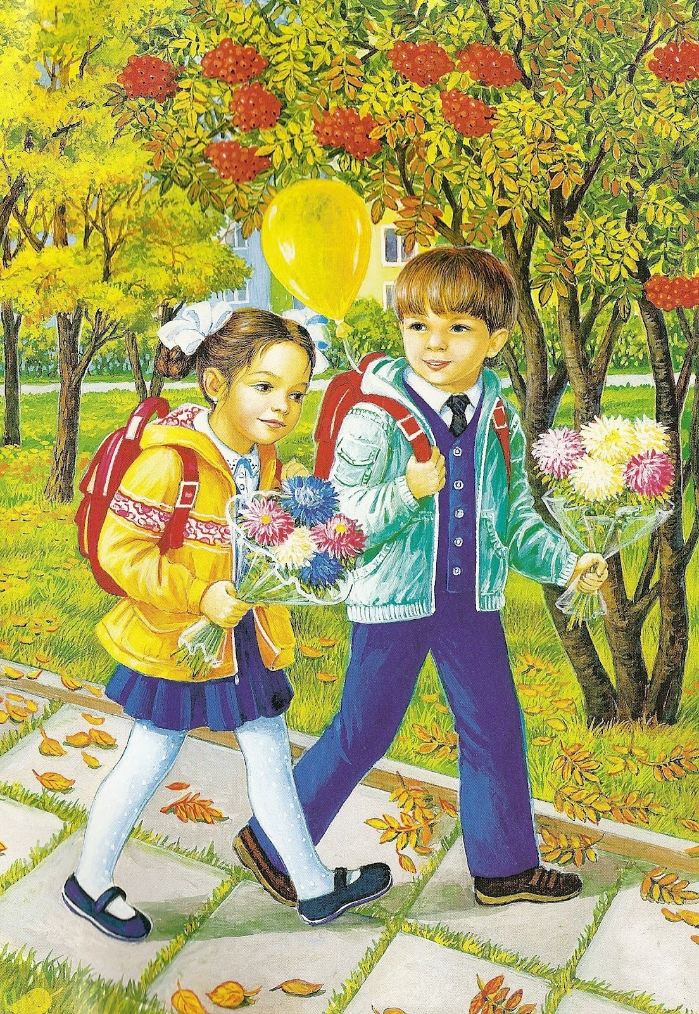 Придумай рассказ о том, что изображено на картине?
Сначала расскажи, что произошло с детьми до того как они подошли к школе, а затем о том, что ты видишь на картине.
Примерный рассказ
Было ясное, солнечное, сентябрьское утро. Миша встал очень рано, потому что боялся опоздать в школу. Еще с вечера он приготовил портфель и учебники. Во дворе он увидел Катю, и они вместе пошли знакомой дорогой в школу….».
План рассказа.
1.Время года, суток. Какой был день?
2.Герой рассказа? Его описание. Чем он занимался?
3.Что они интересного видели по дороге в школу?
4.Чем всё закончилось. Свое отношение к картине.
Примерное продолжение рассказа.
По дороге они смотрели на яркие желтые листья на деревьях, красивые пушистые облака на небе. Возле школы они встретили веселых ребят либо одноклассников, которые тоже спешили на встречу с учителем. Когда закончились уроки, Катя с Мишей вернулись домой в хорошем настроении.

Д/игра с мячом «Продолжи предложение».
Предлагаю поиграть в игру, где я буду начинать предложение, а ты продолжишь его.
Школьные принадлежности носят в (портфеле)
В больнице лечат, а в школе….(учат)
Дети в школе сидят за … (партой)
В школе урок начинается после (звонка)
После урока дети отдыхают на … (перемене)
Учитель пишет мелом на (доске)
В семье – дети, а в школе они - ….(ученики)
Хорошие и плохие отметки ставят в (дневник)
Упражнение «Скажи по-разному»
Скажи предложение «Я пойду в школу» так, чтобы было хорошо слышно, хорошо понятно, что ты рад этому, тебе хочется идти в школу….
А сейчас скажи это предложение так, чтобы было понятно, что ты спрашиваешь, хочется ли тебе пойти в школу.

Рисование
Тема: «До свиданья, детский сад!»
Программное содержание: создать условия для самостоятельного составления сюжетной композиции, выбора художественных материалов, изобразительно-выразительных средств. Совершенствовать технику рисования, развивать художественный вкус.
Материал: альбомный лист, восковые мелки, цветные карандаши.
Загадайте ребёнку загадку:
В переулке есть домок,
Прямо терем – теремок.
В теремочке – то кроватки стоят,
На кроватках ребятки спят.
Подымаются ранёхонько,
Умываются белёхонько.
За столами тихонько сидят,
На еду не глядят, а едят.
Ответы детей (детский сад).
Этот дом называется садом,
В нём детишки растут, как цветочки,
Где согреты заботливым взглядом,
Подрастают сынишки и дочки.

- Быстро пролетели ваши дошкольные годы, и вот пришла пора прощаться с детским садом. Когда вы пришли сюда впервые, вы ещё многого не умели, а теперь ваши ручки стали умелыми и вы можете слепить любую поделку, вырезать и наклеить замечательную аппликацию, нарисовать чудесную картину. Да всего и не перечислишь.
Вы дошкольниками были.
Вы ходили в детский сад.
Вы из глины мастерили
И лошадок и зайчат.
А теперь, а теперь
Открывает школа дверь!
Принимает школа вас,
Принимает в первый класс!
- В детском саду ты научился любить свою Родину, беречь природу, помогать младшим и друг другу, а главное дружить. За что ты любишь детский сад? (Ответы ребёнка).
- Ты ещё очень долго будете вспоминать своих друзей, весёлые праздники, детские игры и забавы. Давай вспомним замечательные моменты из жизни в детском саду и нарисуем замечательное воспоминание.
Вот несколько примеров для сюжета:
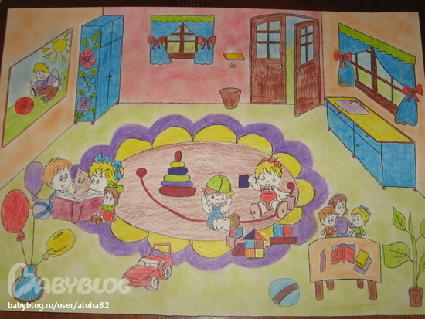
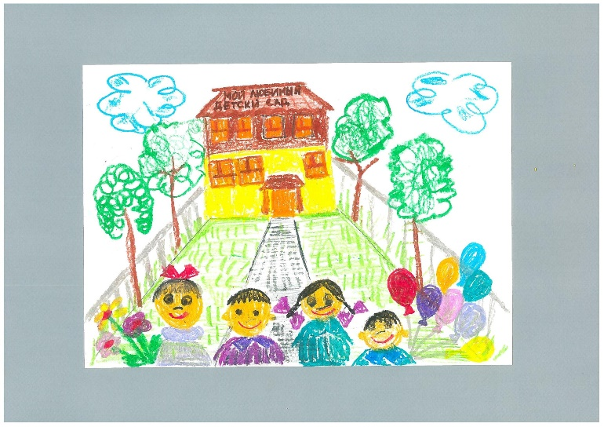
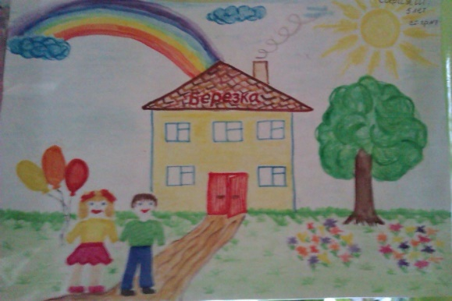

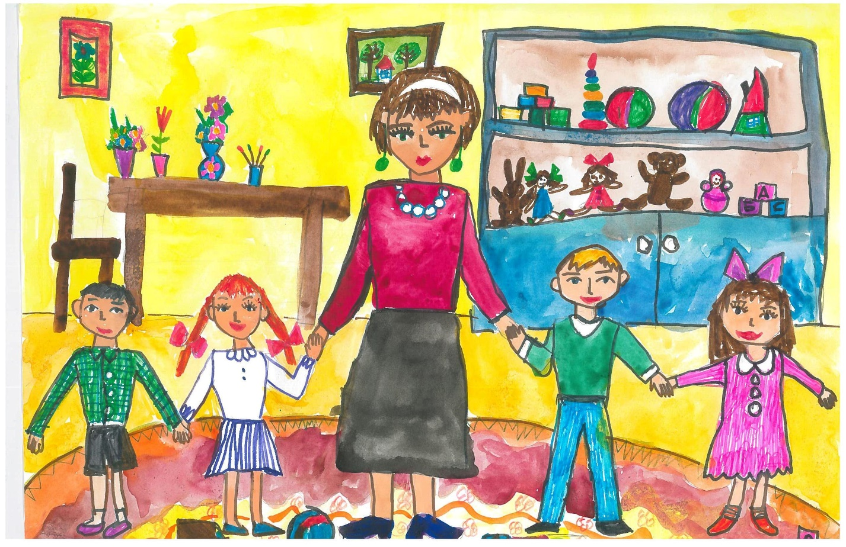

Лепка.
Тема: Дымковская игрушка «Барыня»
Программное содержание: Учить детей лепить по мотивам народной игрушки, лепить полые формы (юбка барыни), соблюдать пропорции фигуры. Развивать способность правильно оценивать свою работу и работу товарищей, при необходимости внести коррективы в первоначальный замысел.
Загадайте загадку:
Веселая красная глина,
Кружочки, полоски на ней,
Козлы и барашки смешные,
Табун разноцветных коней.
Кормилицы и водоноски,
И всадники, и ребятня,
Собачки, гусары и рыбы.
А ну, назовите меня.
(Дымковская игрушка.)
- Почему они так называются? Мы узнаем из видео https://www.youtube.com/watch?v=qZ7m7eTer-8
- Давайте рассмотрим дымковскую барышню. 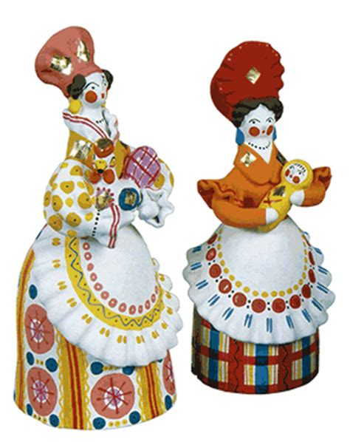
- Как одета эта барышня? (Ответы детей.) – Красивая юбка, на голове шляпа. Это богатая барышня.
- А что можно сказать об этой игрушке? (Ответы детей.) – У нее в руках малыш, на голове шапочка. Это кормилица. Она кормит и нянчит малыша.
В кокошнике няня,
На руках Ваня,
И хорош,
И пригож.
Скоро, Ваня,
Подрастешь.
Э. Котляр
- Ребята, а это что за барышня? (Ответы детей.)
– Почему она называется водоноской? (Ответы детей.)
- Веселые эти игрушки или грустные? (Веселые.)
– Конечно, веселые. Игрушки лепили для детей, старались их развеселить, поэтому они такие забавные. А ты хочешь тоже научиться лепить такие же игрушки? Давай посмотрим видео и узнаем, как лепить такую барыню.
https://www.youtube.com/watch?v=RS6FYcB-P8w

Аппликация.
Тема: «Записная книжка»
Программное содержание: закрепить умение работать с шаблонами, совершенствовать технику вырезывания из бумаги, сложенной вдвое и гармошкой; склеивать листы, украшать записную книжку деталями. Развивать творчество.

Посмотрите видео. Создайте свой шедевр.

https://www.youtube.com/watch?v=5CC-KH7Ddxg
Познавательное развитие.
Тема: «Мы - защитники природы».
Программное содержание: закрепить правила поведения в природе, формировать основы экологически грамотного поведения, эмоциональное и бережное отношение к природе, самостоятельно придумывать природоохранные знаки.

Игра «Экологический светофор».
—Давайте повторим: каждый цвет имеет свое значение. Так же, как и светофор дорожный, наш экологический светофор, зажигая КРАСНЫЙ — запрещает приносить вред природе, ЖЕЛТЫЙ — будь осторожен, ЗЕЛЕНЫЙ — разрешает помогать растениям и животным.
— А теперь поиграем. Я рассказываю о ситуации, а ты включишь нужный сигнал светофора, подняв кружочек вверх.
В лес зелёный я пойду,
Зайку серого найду.
Принесу его домой
- Будет этот зайка мой.
(Нельзя ловить диких зверей, в неволе они погибают, а выпущенные снова в лес, не живут.)
Завтра утром в лес пойдем
И опята, и маслята,
И груздочки соберем.
Вот наелись мы, ребята
Какую опасность таят в себе собранные самостоятельно грибы? (Можно набрать ложных ядовитых грибов, а грибы близ дороги или химзаводов накапливают ядовитые вещества выбросов.)
Разведу я на окошке
И душистые горошки,
И фиалки, и герани.
Вот попробуйте вы сами!
Почему в комнате, где находятся растения, люди меньше болеют? (Растения увлажняют воздух, выделяют фитонциды, убивающие бактерии.)
В глуши лесной, в глуши зеленой,
Всегда тенистой и сырой,
В крутом овраге под горой
Бьет из камней родник студеный.
Мы все любим пить чистую, холодную родниковую воду. Как сохранить родник, чтобы он не иссяк и не загрязнился?
(Не бросать мусор, регулярно чистить его весной, летом, осенью, не выпасать рядом скот, не распахивать поля, не обрабатывать рядом' почву удобрениями и ядохимикатами.)
О чем поют воробушки
В последний день зимы?
- Мы выжили!
- Мы дожили!
- Мы живы!
- Живы мы!
Как можно помогать выжить зимой птицам?
(Кормушки развешиваются по деревьям, корм регулярно подсыпается)
Я кузнечика ловил,
В банку с травкой посадил.
Пусть покажет, как трещит,
Как усами шевелит.
(Нельзя ловить насекомых, они являются пищей для животных.)
Ходим, ходим по лужку,
Собираем по цветку:
Красный, белый, синий цвет.
Замечательный букет.
(Нельзя рвать цветы, так как растения не смогут размножаться.)
Колкую, зеленую
Срубили топором,
Из лесу душистая
К нам приходит в дом.
Почему нельзя рубить деревья? Как можно восстановить вырубленные деревья?
Бутылки и банки бросаем в походе,
Не разлагается мусор в природе.
Пришли через год на полянку
И обнаружили свалку.
Какой вред могут причинить оставленные консервные банки, бутылки природе, лесным жителям и вам лично?
Посадили деревце
У себя во дворе,
Пусть растет зеленое,
Лист резной, лист резной.
Поливаем деревце
Часто, часто мы,
Чтоб оно со временем
Нам дало плоды.
Нужно ли сажать деревья, не дающие нам плодов: тополь, березу, клен, вяз, акацию? Почему? (Потому что они очищают воздух, препятствуют разрушению почвы, листья опадают и удобряют почву, их семенами питаются птицы и т.д.).

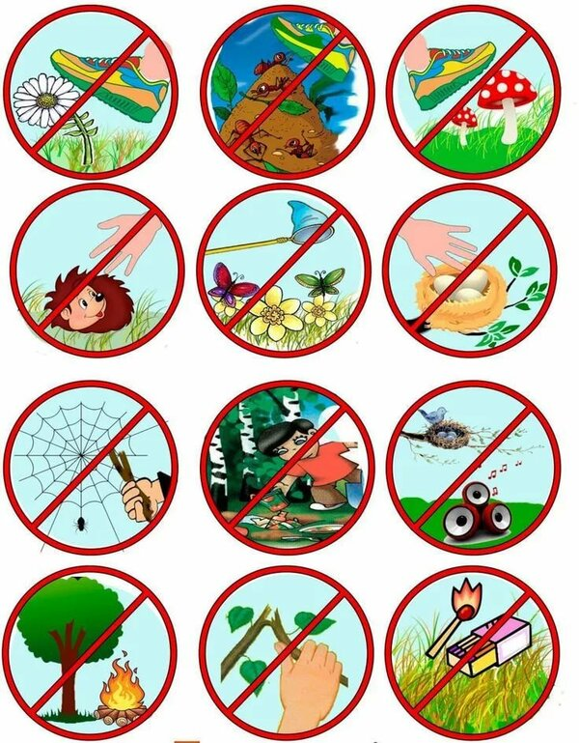
Рассмотри экологические знаки, объясни их значение. Нарисуй самостоятельно знак, который ты считаешь важным.

Математическое развитие.
Тема: Ориентировка во времени.
Программное содержание: упражнять в ориентировке на листе бумаги, учить задавать вопросы, используя слова: «сколько», «слева», «справа», «вверху», «внизу», обогащать представления о цифровой символике. Упражнять в счёте до 20, закрепить названия месяцев. Закрепить умение соотносить число с цветом, упражнять в счете и измерении.

Ты умеешь составлять, «записывать» и решать задачи. Сегодня ты придумаешь задачу с любыми числами и знаками, «запишешь» и решишь ее.
Предложите ребёнку рассказать свои задачи.
Проверьте правильность записи, соответствие математических знаков.
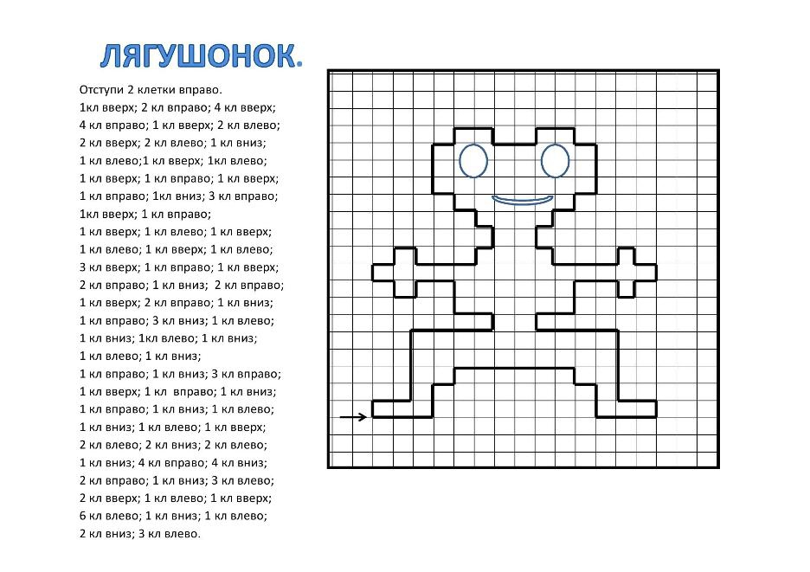
Проведите графический диктант.

Игра «Мы идем, идем»
Усложненный вариант. На столах разложите карточки с цифрами так, чтобы цифры не были видны. В любом порядке ребёнок дотрагивается до карточек
при этом говорит: «Мы идем, идем, идем». По сигналу взрослого:
«Стоп!» — он переворачивает карточку, смотрит, какое на ней число, и отсчитывает игрушек (кубиков, конфет и т.д.) на одну больше. Игра продолжается.
При последующих сигналах: «Стоп!» — дети должны сравнить число на карточке с количеством игрушек на столе. Дети могут прибавить или отнять игрушек на одну меньше или больше.
В конце игры можно подсчитать общее количество игрушек за столом.
Усложнение.
• За каким столом больше игрушек? Как это узнать без счёта? (Надо без счета поставить один ряд под другим.)

